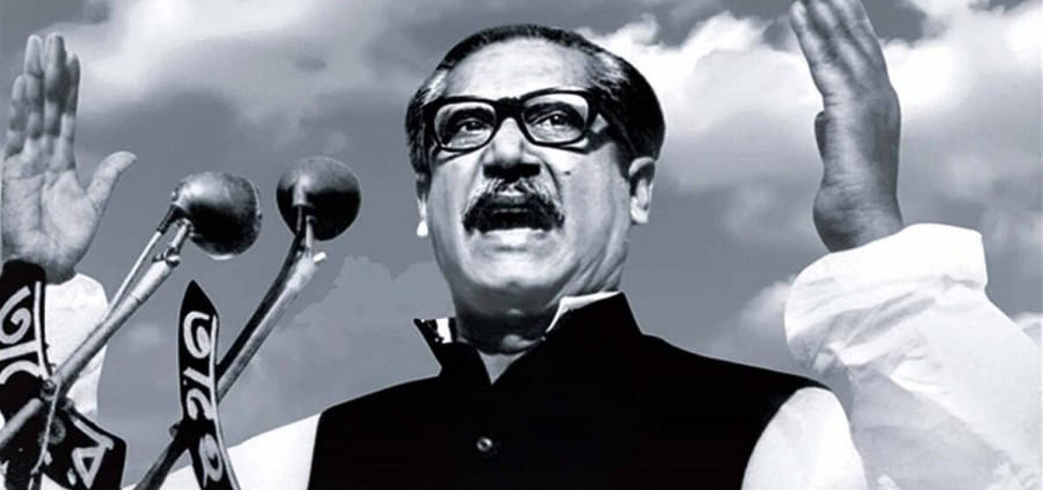

ঘাতকের বুলেটে রক্তাক্ত জাতির পিতা
বঙ্গবন্ধু বলেন, ‘তোরা আমাকে কোথায় নিয়ে যাবি, কী করবি- বেয়াদবি করছিস কেন?’ এ সময় নিচতলা ও দোতলায় সিঁড়ির মাঝামাঝি অবস্থান নেয় বজলুল হুদা ও নূর। বঙ্গবন্ধুকে নিচে নিয়ে আসার সময় নূর কিছু একটা বললে মহিউদ্দিন সরে দাঁড়ায়। সঙ্গে সঙ্গে বজলুল হুদা ও নূর তাদের স্টেনগান দিয়ে বঙ্গবন্ধুকে গুলি করে। বঙ্গবন্ধুর বুকে ও পেটে ১৮টি গুলি লাগে। নিথর দেহটা সিঁড়ির মধ্যে পড়ে থাকে। সারা সিঁড়ি ভেসে যায় রক্তে।
১৯৭৫ সালের ১৫ আগস্ট ভোরে এভাবেই নৃশংস কায়দায় জাতির পিতা বঙ্গবন্ধু শেখ মুজিবুর রহমানকে সপরিবারে হত্যা করে ঘাতকের। খুব অল্প সময়ের মধ্যে বঙ্গবন্ধুসহ তার পরিবারের ১৮ জনকে হত্যা করা হয়। সেই বর্বরোচিত হত্যাকাণ্ডে পাষণ্ড ঘাতকদের হাত থেকে রেহাই পায়নি শিশু রাসেল, শিশু বাবু, এমনকি অন্তঃসত্ত্বা বধূও। এখনও অনেকের জানেনা এই হত্যাকাণ্ডের ব্যাপারে, এই বিষয়ে বিস্তারিত আলোচনা করা হয়েছে এই প্রতিবেদনে।
বঙ্গবন্ধু হত্যা মামলায় দেওয়া বিভিন্নজনের সাক্ষ্য ও লেফটেন্যান্ট কর্নেল (অব.) আবদুল হামিদের বই ‘তিনটি সেনা অভ্যুত্থান ও কিছু না বলা কথা’ অংশে তুলে ধরেছেন সেদিনের সেই নির্মম ও নৃশংস হত্যার সেই ঘটনা।
১৯৭৫ সালের ১৪ আগস্ট। দিনটি খুব ভালো ছিল না। রাজধানীর বিভিন্ন স্থানে ছিল খামাখাই উত্তেজনা। পরদিন রাষ্ট্রপতি বঙ্গবন্ধু শেখ মুজিবুর রহমান যাবেন ঢাকা বিশ্ববিদ্যালয় পরিদর্শনে। নিরাপত্তা বাহিনীর কর্মকর্তারা সতর্ক তা নিয়েই। কিন্তু কে জানত সে সময়ই সেনানিবাসে চলছে বঙ্গবন্ধু হত্যার মহড়া। সন্ধ্যা ঘনিয়ে আসার সঙ্গে সঙ্গেই সক্রিয় হয়ে উঠল সেনাবাহিনীর টু-ফিল্ড রেজিমেন্টের কামানবাহী শকট যানগুলো। রাত ১০টায় বেঙ্গল ল্যান্সারের টি-৫৪ ট্যাংকগুলো রাজকীয় ভঙ্গিতে এসে জড়ো হলো বিমানবন্দরের বিস্তীর্ণ বিরান মাঠে। জড়ো হলো ১৮টি কামান ও ২৮টি ট্যাংক। রাত সাড়ে ১১টায় জড়ো হলো মেজর ডালিম, মেজর নূর, মেজর হুদা, মেজর শাহরিয়ার, মেজর পাশা, মেজর রাশেদসহ ঘাতকরা।
১৫ আগস্টের প্রথম প্রহর রাত সাড়ে ১২টায় পরিকল্পনা ব্রিফিং করে মেজর ফারুক। এই প্রথম সবাই জানতে পারল সে রাতেই হত্যা করা হবে জাতির জনক বঙ্গবন্ধু শেখ মুজিবুর রহমানকে। তখন ভোর সোয়া ৫টা। আক্রান্ত হয়েছে ধানমন্ডি। চারদিকে ছুটছে বুলেট। ভোর ৫টা ১০মিনিটে রিসালদার মোসলেম উদ্দিন দুই ট্রাক সৈন্য নিয়ে উপস্থিত হয় ধানমন্ডির শেখ মণির বাসার গেটে। প্রতিদিনকার অভ্যাসমতো তখন ঘুম থেকে জেগে উঠেছেন শেখ ফজলুল হক মণি। ড্রয়িং রুমে বসে পড়ছিলেন পত্রিকা। খোলা দরজা দিয়ে সটান ঢুকে পড়ে মোসলেম। কিছু বলতে চাইছিলেন শেখ মণি। কিন্তু সে সুযোগ না দিয়ে গর্জে উঠল মোসলেমের হাতের স্টেনগান। লুটিয়ে পড়লেন শেখ মণি। চিৎকার শুনে এগিয়ে এলেন অন্তঃসত্ত্বা স্ত্রী। ব্রাশফায়ারে প্রাণ হারালেন তিনিও। কেবল প্রাণে বেঁচে যান শেখ মণির ছেলে শেখ ফজলে শামস পরশ ও শেখ ফজলে নূর তাপস।
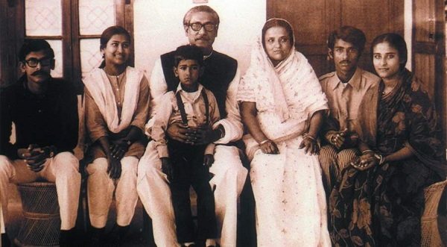বঙ্গবন্ধুর ৩২ নম্বর বাড়িতে প্রত্যক্ষদর্শীদের বরাতে বেরিয়ে আসে ওই ভয়াল রাতে বর্বরোচিত ঘটনার ভয়াবহ চিত্র। শিশুপুত্র রাসেলকে নিয়ে বঙ্গবন্ধু শেখ মুজিব ও বেগম ফজিলাতুন্নেসা মুজিব ঘুমাচ্ছিলেন দোতলায় শোবার ঘরে। শেখ কামাল ও তার স্ত্রী সুলতানা কামাল তিনতলায়, শেখ জামাল, তার স্ত্রী রোজি জামাল এবং বঙ্গবন্ধুর ভাই শেখ নাসের ঘুমিয়েছিলেন দোতলায়। বাড়ির নিচতলায় নিরাপত্তারক্ষী, কাজের ছেলেসহ সবাই ডিউটিতে ছিলেন। পূর্ব পরিকল্পনা অনুযায়ী খুনিরা ৩টি গ্রুপে বিভক্ত হয়ে ভোর ৫টার মধ্যেই তিন টার্গেট ঘেরাও করে ফেলে। আত্মস্বীকৃত খুনি মেজর ফারুক যখন নিরাপত্তাবাহিনীকে ঠেকাতে ব্যস্ত, ততক্ষণে সব টার্গেটে বিভিন্ন গ্রুপের ঝটিকা অপারেশন শুরু হয়ে যায়। ১২টি ট্রাক ও কয়েকটি জিপে করে আক্রমণকারী ল্যান্সার ও আর্টিলারির প্রায় ৫০০ জন রাইফেলস ট্রুপস আশপাশে ছেয়ে যায়। খুনিদের প্রধান টার্গেটই ছিল ৩২ নম্বর রোডের বঙ্গবন্ধুর বাড়ি। খুনি মেজর মহিউদ্দিন, মেজর হুদা, মেজর পাশা, মেজর নূরের নেতৃত্বে আউটার ও ইনার দুটি বৃত্তে ঘেরাও করে ফেলে ওই বাড়িটি। আনুমানিক সাড়ে ৫টার দিকে রাষ্ট্রপতির বাসভবনে আক্রমণ শুরু হয়ে যায়। প্রথমে গেটে ঢুকতে গিয়েই গোলাগুলির সূত্রপাত হয়। তারপর তা প্রবল আকার ধারণ করে। প্রহরারত পুলিশ গার্ডরা অবিরাম গুলি চালিয়ে সেনাদের আক্রমণে বাধা দিতে থাকে। এ সময় বঙ্গবন্ধু নিচের বারান্দায় বেরিয়ে আসেন এবং পুলিশদের ফায়ার বন্ধ করতে বলেন। এতে আক্রমণকারী সৈন্যরা বিনা বাধায় বঙ্গবন্ধুর বাড়িতে প্রবেশের সহজ সুযোগ পেয়ে যায়।
লে. কর্নেল (অব.) এমএ হামিদ ‘তিনটি সেনা অভ্যুত্থান ও কিছু না বলা কথা’ বইয়ে আরো লিখেছেন, বঙ্গবন্ধু যখন গোলাগুলির মধ্যে আক্রান্ত ছিলেন, তখন তিনি বাসা থেকে বিভিন্ন দিকে ফোন করতে সক্ষম হয়েছিলেন। তিনি পুলিশ কন্ট্রোল রুমে যোগাযোগ করতে চেষ্টা করেছিলেন, কিন্তু কেউ ফোন ধরছিল না। তিনি তার মিলিটারি সেক্রেটারি কর্নেল জামিল উদ্দিনকে ফোনে পেয়েছিলেন। তাকে বলেন, ‘জামিল তুমি তাড়াতাড়ি আসো। আর্মির লোক আমার বাসায় আক্রমণ করেছে। শফিউল্লাকে ফোর্স পাঠাতে বলো।’ জামিল ফোন পেয়ে তাৎক্ষণিক ঘটনাস্থলে তার প্রাইভেট লাল কার হাঁকিয়ে ছুটে যান ৩২ নম্বরে, কিন্তু সৈন্যদের গুলিতে বাসার কাছেই নিহত হন তিনি। অনেক চেষ্টার পর সেনাপ্রধান জেনারেল শফিউল্লাকে পেয়ে যান বঙ্গবন্ধু। তাকে বলেন, ‘শফিউল্লাহ, আমার বাসা তোমার ফোর্স অ্যাটাক করেছে। কামালকে হয়তো মেরেই ফেলেছে। তুমি তাড়াতাড়ি ফোর্স পাঠাও।’ জবাবে শফিউল্লাহ বলেন, ‘স্যার, ক্যান ইউ গেট আউট, আই অ্যাম ডুয়িং সামথিং।’ এরপর ফোনে আর তার সাড়া পাওয়া যায়নি। শফিউল্লাহ ফোনে গুলাগুলির শব্দ শুনতে পান। তখন ভোর আনুমানিক ৫টা ৫০ মিনিট। কিন্তু শফিউল্লাহ রাষ্ট্রপতির সাহায্যার্থে একটি সৈন্যও মুভ করাতে পারলেন না।
ইতিহাসের নির্মম হত্যাকাণ্ড সংঘটিত হওয়ার পর ইথারে ভেসে আসে খুনি মেজর ডালিমের পৈশাচিক ঘোষণা, ‘আমি মেজর ডালিম বলছি। স্বৈরাচারী শেখ মুজিবকে হত্যা করা হয়েছে। জননেতা খন্দকার মোশতাক আহমদের নেতৃত্বে বাংলাদেশ সেনাবাহিনী ক্ষমতা দখল করেছে। দেশে সামরিক আইন জারি করা হয়েছে এবং সারাদেশে কারফিউ জারি করা হয়েছে। বাংলাদেশ এখন থেকে ইসলামী প্রজাতন্ত্র। ‘শেখ মুজিবকে হত্যা করা হয়েছে’। এমন ঘোষণা শুনে হতভম্ব পুরো বাংলাদেশ, শোকে মুহ্যমান বাঙালি জাতি।
ওই ভয়াল মুহূর্তের প্রত্যক্ষদর্শী হিসেবে বঙ্গবন্ধুর বাড়ির কাজের ছেলে আবদুর রহমান শেখ ওরফে রমা এ ঘটনার বর্ণনা দিয়েছিলেন বঙ্গবন্ধু হত্যা মামলা পরিচালনাকারী আদালতে। আবদুর রহমান রমার বর্ণনায়, ’৭৫ সালের ১৫ আগস্ট আনুমানিক ভোর ৫টার দিকে হঠাৎ বেগম মুজিব দরজা খুলে বাইরে আসেন এবং বলেন, সেরনিয়াবাতের বাসায় দুষ্কৃতকারীরা আক্রমণ করেছে। তিনতলায় শেখ কামাল ও তার স্ত্রী সুলতানা কামাল ঘুমিয়েছিলেন। শেখ জামাল ও তার স্ত্রী রোজি এবং বঙ্গবন্ধুর ভাই শেখ নাসের ঘুমিয়েছিলেন দোতলায়। বঙ্গবন্ধু, বেগম মুজিব এবং শেখ রাসেল দোতলায় একই রুমে ঘুমিয়েছিলেন। বাড়ির নিচতলায় পিএ মুহিতুল ইসলামসহ অন্যরা ডিউটিতে ছিলেন। বেগম মুজিবের কথা শুনে তাড়াতাড়ি লেকের পাড়ে গিয়ে দেখি কিছু আর্মি গুলি করতে করতে আমাদের বাড়ির দিকে আসছে। আবার বাসায় ঢুকে দেখি রিসেপশন রুমে পিএ মুহিতুলের সঙ্গে বঙ্গবন্ধু কথা বলছেন। পেছনের সিঁড়ি দিয়ে দোতলায় গিয়ে দেখি বেগম মুজিব ছোটাছুটি করছেন। তিনতলায় গিয়ে কামাল ভাইকে উঠাই। তাকে বলি, আমাদের বাসায় আর্মিরা আক্রমণ করেছে। কামাল ভাই তাড়াতাড়ি শার্ট-প্যান্ট পরে নিচে নেমে যান। সুলতানাকে নিয়ে আমি দোতলায় আসি। একইভাবে জামাল ভাইকে উঠাই। তিনিও তাড়াতাড়ি শার্ট-প্যান্ট পরে তার মা’র রুমে যান। সঙ্গে তার স্ত্রীও যান। এ সময় বাইরে প্রচণ্ড গোলাগুলির শব্দ হচ্ছিল। একপর্যায়ে কামাল ভাইয়ের আর্ত চিৎকার শুনতে পাই। একই সময় বঙ্গবন্ধু দোতলায় এসে রুমে প্রবেশ করেন এবং দরজা বন্ধ করে দেন। গোলাগুলি এক সময় বন্ধ হয়ে যায়। তারপর বঙ্গবন্ধু দরজা খুলে আবার বাইরে এলে আর্মিরা তার বেডরুমের সামনে তাকে ঘিরে ফেলে।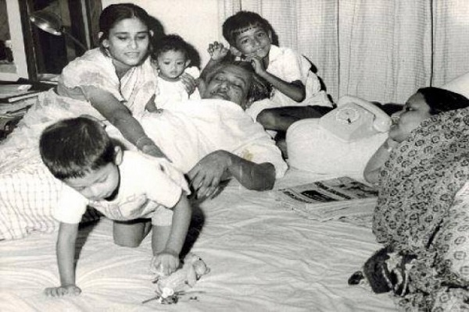
আর্মিদের লক্ষ্য করে অমিততেজি বঙ্গবন্ধু বলেন, ‘তোরা কী চাস? কোথায় নিয়ে যাবি আমাকে?’ খুনিরা বঙ্গবন্ধুকে সিঁড়ির দিকে নিয়ে যায়। সিঁড়ির দুই তিন ধাপ নামার পরে নিচের দিক থেকে ক’জন আর্মি বঙ্গবন্ধুকে গুলি করে। গুলি খেয়ে সঙ্গে সঙ্গে বঙ্গবন্ধু সিঁড়িতে লুটিয়ে পড়েন। আমি তখন আর্মিদের পেছনে ছিলাম। খুনিরা আমাকে জিজ্ঞাস করে, তুমি কি কর? উত্তরে আমি বলি, বাসায় কাজ করি। তারা আমাকে ভেতরে যেতে বলে। আমি বেগম মুজিবের রুমের বাথরুমে গিয়ে আশ্রয় নেই। সেখানে বেগম মুজিবকে বলি, বঙ্গবন্ধুকে আর্মিরা গুলি করেছে। বাথরুমে শেখ কামালের স্ত্রী সুলতানা, শেখ জামাল ও তার স্ত্রী রোজি, শেখ রাসেল, বেগম মুজিব ও বঙ্গবন্ধুর ভাই শেখ নাসের এবং আমি আশ্রয় নিই। শেখ নাসের ওই বাথরুমে আসার আগে তার হাতে গুলি লাগে। তার হাত থেকে তখনও রক্ত ঝরছিল। বেগম মুজিব শাড়ির আঁচল ছিঁড়ে তার রক্ত মুছতে থাকেন। এরপর আর্মিরা দোতলায় আসে এবং দরজা পিটাতে থাকলে বেগম মুজিব দরজা খুলে দেন। আর্মিরা রুমের ভেতর ঢুকে পড়ে এবং শেখ নাসের, শেখ রাসেল, বেগম মুজিব এবং আমাকে নিচের দিকে নিয়ে যায়।
সিঁড়িতে বেগম মুজিব বঙ্গবন্ধুর লাশ দেখে বলেন, আমি যাব না। আমাকে এখানেই মেরে ফেল। আর্মিরা তাকে দোতলায় তার রুমের দিকে নিয়ে যায়। একটু পরেই ওই রুমে গুলির শব্দসহ মেয়েদের আর্ত চিৎকার শুনতে পাই। আর্মিরা শেখ নাসের, রাসেল ও আমাকে নিচতলায় এনে লাইনে দাঁড় করায়। সেখানে সাদা পোশাকে এক পুলিশের লাশ দেখতে পাই। নিচে শেখ নাসেরকে লক্ষ্য করে আর্মিরা জিজ্ঞেস করে, তুমি কে? পরিচয় দিয়ে তাকে নিচতলায় বাথরুমে নিয়ে যায়। একটু পরে গুলির শব্দ ‘ও মাগো’ বলে চিৎকার শুনতে পাই। বঙ্গবন্ধুর শিশুপুত্র শেখ রাসেল মা’র কাছে যাবে বলে তখন কান্নাকাটি করছিল এবং পিএ মুহিতুল ইসলামকে ধরে বলছিল, ‘ভাই আমাকে মারবে না তো?’ এ সময় এক আর্মি শেখ রাসেলকে বলে, ‘চল তোমার মা’র কাছে নিয়ে যাই।’ তাকেও দোতলায় নিয়ে যায়। একটু পরেই আর্ত চিৎকার ও গুলির শব্দ শুনতে পাই। লাইনে দাঁড়ানো অবস্থায় সেলিমের হাত ও পেটে দুটি গুলির জখম দেখলাম। দেখলাম কালো পোশাক পরিহিত আর্মিরা আমাদের বাসার সব জিনিসপত্র লুট করে নিয়ে যাচ্ছে। ডিএসপি নুরুল ইসলাম ও পিএ মুহিতুল ইসলামকে আহত অবস্থায় দেখি। এরপর আমাদের বাসার সামনে একটি ট্যাঙ্ক আসে। ট্যাঙ্ক থেকে কয়েকজন আর্মি নেমে বাড়ির ভেতরের আর্মিদের লক্ষ্য করে জিজ্ঞেস করে, ভেতরে কে আছে? উত্তরে ভেতরের আর্মিরা বলে, ‘অল আর ফিনিশড’।
‘ক্যাপ্টেন হুদা ও মেজর নূর বঙ্গবন্ধুকে গুলি করে’ বঙ্গবন্ধু হত্যা মামলায় রাষ্ট্রপক্ষের চার নম্বর সাক্ষী ১৫ আগস্ট ৩২ নম্বর বাড়িতে কর্তব্যরত হাবিলদার (অব.) কুদ্দুস সিকদার ১৯৯৭ সালের ২৮ জুলাই, আদালতে তার জবানবন্দিতে বলেন, ১৯৭৫ সনের ১৫ আগস্ট শুক্রবার আনুমানিক ভোরে বঙ্গবন্ধুর বাড়িতে আমরা পৌঁছাই আমি ও আমার সঙ্গীয় গার্ডরা বিউগলের সুরে সুরে জাতীয় পতাকা উত্তোলন করিতে থাকি। এ সময় বঙ্গবন্ধুর বাড়ির দক্ষিণে লেকের দিক হইতে লাগাতার গুলি আসিতে থাকে। তখন আমি এবং আমার গার্ডসহ দেওয়ালের আড়ালে লাইন পজিশনে যাই। গুলি বন্ধ হওয়ার পর পাল্টা গুলি করার জন্য আমার পূর্ববর্তী গার্ড কমান্ডারের নিকট গুলি খোঁজাখুঁজি করিতে থাকি। এ সময় কালো ও খাকি পোশাকধারী সৈনিক হ্যান্ডস আপ বলতে বলতে গেটের মধ্য দিয়ে বাড়িতে ঢোকে। তখন ক্যাপ্টেন বজলুল হুদা, মেজর নূর ও মেজর মহিউদ্দিনকে গেইটে দেখি। তারপর ক্যাপ্টেন বজলুল হুদা ও মেজর নূর বঙ্গবন্ধুর বাড়ির বারান্দায় এসে সেখানে কামালকে দাঁড়ানো দেখেই ক্যাপ্টেন বজলুল হুদা হাতের স্টেনগান দ্বারা শেখ কামালকে গুলি করে। শেখ কামাল গুলি খেয়ে রিসিপশন রুমে পড়ে যায়। ক্যাপ্টেন বজলুল হুদা পুনরায় শেখ কামালকে গুলি করে হত্যা করে। এরপর ক্যাপ্টেন বজলুর হুদা ও মেজর নূর বাড়ির পুলিশের ও কাজের লোকদের গেটের সামনে লাইনে দাঁড় করায়। মেজর মহিউদ্দিন তার ল্যান্সারের ফোর্স নিয়ে গুলি করতে করতে বঙ্গবন্ধুর বাড়ির দোতলার দিকে যায়। তারপর ক্যাপ্টেন বজলুল হুদা ও মেজর নূর কয়েকজন ফোর্স নিয়ে বাড়ির বারান্দা দিয়ে দোতলার দিকে যায়। এ সময় আমাদেরও তাদের সাথে যেতে হুকুম দিলে আমি তাদের পিছনে পিছনে যাই। ক্যাপ্টেন বজলুল হুদা ও মেজর নূর সিঁড়ি দিয়ে চৌকির ওপরে গেলে মেজর মুহিউদ্দিন ও তাহার সঙ্গীয় ফোর্স বঙ্গবন্ধুকে নিচের দিকে নামিয়ে আনতে দেখি। আমি ক্যাপ্টেন বজলুল হুদা ও মেজর নূরের পিছনে দাঁড়ানো ছিলাম। এ সময় মেজর নূর ইংরেজিতে কি যেন বললেন। তখন মুহিউদ্দিন ও তাহার ফোর্স এক পাশে চলে যায়। এ সময় বঙ্গবন্ধু শেখ মুজিবুর রহমান বলেন, ‘তোরা কি চাস’। এরপরই ক্যাপ্টেন হুদা ও মেজর নূর হাতের স্টেনগান দ্বারা বঙ্গবন্ধুকে গুলি করে। সাথে সাথে বঙ্গবন্ধু সিঁড়ির মধ্যে পড়িয়া মৃত্যুবরণ করেন। তখন বঙ্গবন্ধুর পরণে একটা লুঙ্গি, গায়ে পাঞ্জাবি, এক হাতে সিগারেটের পাইপ, অন্য হাতে দিয়াশলাই ছিল।
১৫ আগস্ট নিহতদের সুরতহাল ও দাফন-কাফন: আর্টিলারি স্টেশন স্টাফ অফিসার মেজর আলাউদ্দিন আহমেদ বর্ণনা করেছেন, ১৯৭৫-এর ১৬ আগস্ট রাত ৩টায় ঢাকা সেনানিবাসের স্টেশন কমান্ডারের আদেশে আমি প্রয়াত শেখ মুজিবুর রহমানের বাড়ি যাই। স্টেশন কমান্ডার আগেই পৌঁছে গিয়েছিলেন। মেজর বজলুল হুদা ও তার লোকজন পাহারা দিচ্ছিলেন বাড়িটি। হুদা আমাকে প্রথমে বাধা দিলেও পরে ঢোকার অনুমতি দেন।
সবগুলো লাশ সিঁড়ির গোরায় আনা ছিল। রাখা হলো কাঠের কফিনে। বরফ আনা হয়েছিল। রক্ত, মগজ ও হাড়ের গুঁড়া ছড়িয়ে-ছিটিয়ে ছিল প্রথম তলার দেয়াল, জানালার কাচ, মেঝে ও ছাদে। বাড়ির সব বাসিন্দাকেই খুব কাছ থেকে গুলি করে হত্যা করা হয়। গুলির আঘাতে দেয়ালগুলোও ঝাঁঝরা হয়ে যায়। খোসাগুলো মেঝেতে পড়া ছিল। কয়েকটি জানালার কাচ ভেঙে গুঁড়িয়ে যায়। চারপাশে ছড়িয়ে-ছিটিয়ে ছিল ঘরের জিনিসপত্র, গিফট বক্স ও সম্প্রতি অনুষ্ঠিত বিয়েগুলোর উপহারের প্যাকেট। পবিত্র কোরআন শরিফও মেঝেতে পড়ে থাকতে দেখলাম। প্রথম তলার সিঁড়ির মাঝখানে যে সমতল জায়গাটা তার তিন-চার ধাপ ওপরে একেবারে কাছ থেকে গুলি করে শেখ মুজিবকে খুন করা হয়। তার তলপেট ও বুক ছিল বুলেটে ঝাঁঝরা। শেখ মুজিব সব সময় চশমা পরতেন এবং তার ধূমপানের অভ্যাস ছিল। তার চশমা ও তামাকের পাইপটি সিঁড়িতে পড়া ছিল। পরনে চেক লুঙ্গি ও পাঞ্জাবি। চশমার একটি গ্লাস ভাঙা। রক্তে পাঞ্জাবির রং ছিল গাঢ় লাল। একটি বুলেট তার ডান হাতের তর্জনীতে গিয়ে লাগে এবং আঙ্গুলটি প্রায় বিচ্ছিন্ন হয়ে যায়। কামালের বুক ও তলপেটে ৩ থেকে ৪টি বুলেট বিদ্ধ হয়। তার পরনে ছিল ট্রাউজার। নিচতলায় তাকে খুন করা হয়। টেলিফোন অপারেটরকে নিচতলায় খুন করা হয়। শেখ নাসেরকে খুন করা হয় বাথরুমের কাছে। তার হাত উড়ে গিয়েছিল। গুলিতে তার দেহের বেশ কিছু স্থান ছিল ক্ষত-বিক্ষত। তার গায়ে কোনো পোশাক ছিল না। এবং লাশ বিছানার চাদরে মোড়ানো ছিল। বেগম মুজিবকে বুকে ও মুখমণ্ডলে গুলি করা হয়। তার পরনে ছিল সুতি শাড়ি এবং কালো রঙের ব্লাউজ। গলায় মাদুলি বাঁধা একটি সোনার নেকলেস। কনিষ্ঠা আঙ্গুলে ছোট্ট একটি আংটি। তখনও তার পায়ে ছিল একটি বাথরুম স্লিপার। সুলতানা কামালের বুক ও তলপেটে গুলি লাগে। পরনে ছিল শাড়ি ও ব্লাউজ। শেখ জামালের মাথা চিবুকের নিচ থেকে উড়ে গিয়েছিল। পরনে ট্রাউজার। ডান হাতের মধ্যমায় ছিল একটি মুক্তার আংটি। সম্ভবত এটি ছিল তার বিয়ের আংটি। রোজি জামালের মুখটি দেখাচ্ছিল বিবর্ণ, মলিন। মাথার একাংশ উড়ে গিয়েছিল। তার তলপেট, বুক ও মাথায় গুলি করা হয়। পরনে ছিল শাড়ি ও ব্লাউজ। শিশু রাসেলের পা সম্ভবত আগুনে ঝলসে যায়। মাথা উড়ে গিয়েছিল। পরনে ছিল হাফপ্যান্ট। লাশ একটি লুঙ্গিতে মোড়ানো ছিল। মেঝেতে ছড়ানো-ছিটানো ছিল সম্প্রতি অনুষ্ঠিত জামাল ও কামালের বিয়ের অনেক উপহার সামগ্রী এবং গিফট প্যাকেট। কিছু বাক্স ছিল ফাঁকা। কামালের কক্ষে রুপার তৈরি অনেক জিনিসপত্র দেখা যায়। সিঁড়িতে ছিল আলপনা আঁকা। অভ্যর্থনা কক্ষটি ছিল নোংরা। আমি ওপরতলা থেকে শুনলাম নিচতলায় হুদা চিৎকার করছেন। তিনি এ বাড়ি থেকে কিছু জিনিসপত্র চুরি করায় কয়েকজন সিপাহিকে গালাগাল দিচ্ছিলেন।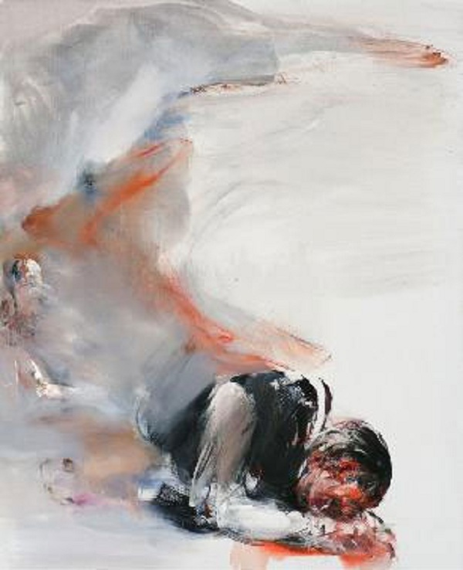
বঙ্গবন্ধু শেখ মুজিবের দাফন : ১৬ আগস্ট ১৯৭৫, বেলা ১১টায় শেখ মুজিবের লাশ সেনাবাহিনীর একটি ট্রাকে করে ক্যান্টনমেন্টে আনা হয়। কাফন কেনা হয় সিএসডি (ক্যান্টিন স্টোরস ডিপার্টমেন্ট) থেকে। এটি কেনা হয়েছিল বাকিতে! অর্ডিন্যান্সের জিডিও (গ্যারিসন ডিউটি অফিসার) মেজর মহিউদ্দিন আহমেদকে লাশের সঙ্গে টুঙ্গিপাড়া যাওয়ার খুঁটিনাটি বুঝিয়ে দেওয়া হয়। একটি বিএএফ (বাংলাদেশ এয়ারফোর্স) হেলিকপ্টারযোগে লাশ দাফনের জন্য টুঙ্গিপাড়া নিয়ে যাওয়া হয়। সেখানে মৃতদেহের গোসল ও জানাজা দেওয়া হয়। জানাজায় শেখ মুজিবের চাচাসহ ডজনখানেক লোক শরিক হন। একটি অস্থায়ী চৌকি বসিয়ে কবরটি পাহারার জন্য রক্ষী মোতায়েন করা হয়। জিডিও টুঙ্গিপাড়া থেকে ফিরে সদর দফতরের মিলিটারি অপারেশনসের ডিরেক্টরের কাছে তার রিপোর্ট পেশ করেন।
বনানী গোরস্তান : ৭ নম্বর সারিতে যাদের কবর দেওয়া হয় ১. বেগম মুজিব, ২. শেখ নাসের, ৩. শেখ কামাল, ৪. সুলতানা কামাল, ৫. শেখ জামাল, ৬. রোজি জামাল, ৭. শিশু রাসেল, ৮. অজ্ঞাত পরিচয় ১০ বছর বয়সী একটি বালক, ৯. ফাঁকা (৯ নম্বর কবরের নাঈম খানের লাশ লে. আবদুস সবুর খানের (এনওকে) কাছে হস্তান্তর করা হয়েছিল), ১০. অজ্ঞাত পরিচয় ১২ বছর বয়সী একটি বালক, ১১. গৃহপরিচালিকা, বয়স ৪৫, ১২. অজ্ঞাত পরিচয় ১০ বছর বয়সী একটি ফুটফুটে বালিকা, ১৩. শেখ মণি, ১৪. মিসেস মণি, ১৫. অজ্ঞাত পরিচয় ২৫ বছর বয়সী এক যুবক, ১৬. অজ্ঞাত পরিচয় ১২ বছর বয়সী একটি বালক, ১৭. আবদুর রব সেরনিয়াবাত, ১৮. অজ্ঞাত পরিচয় ২৫ বছর বয়সী এক যুবক।(Copied)

